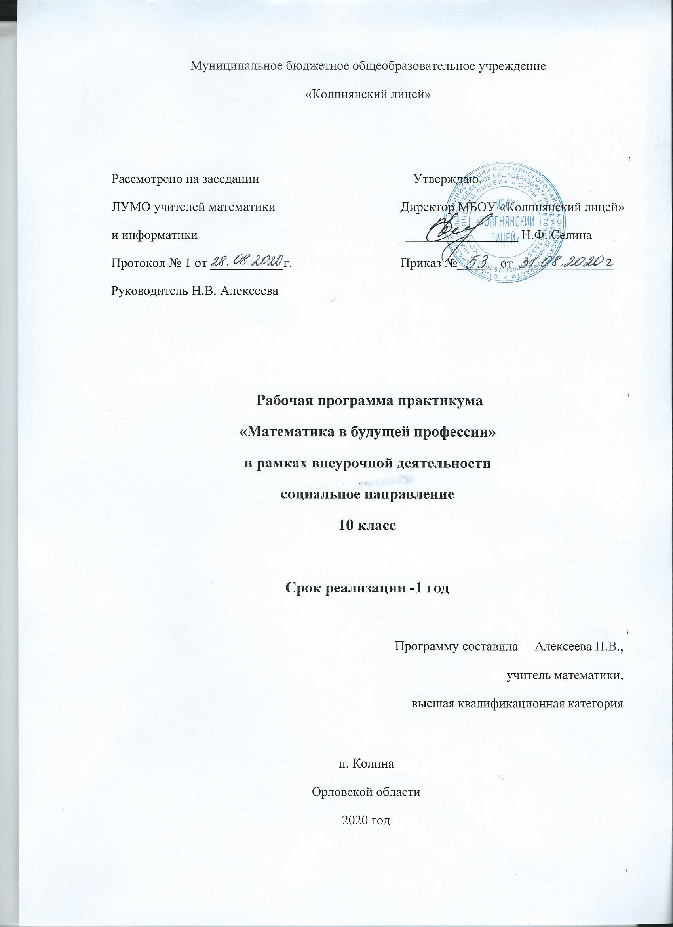

Пояснительная записка
Актуальность данной программы – создание условий для оптимального развития одаренных детей, включая детей, чья одаренность на настоящий момент может быть еще не проявившейся, а также просто способных детей, в отношении которых есть серьезная надежда на дальнейший качественный скачок в развитии их способностей. Занятия кружка являются продолжением изучения некоторых тем по математике. Характерной особенностью кружка является: систематизация и обобщение знаний учащихся, закрепление и развитие умение навыков, полученных в курсе алгебры. Учащиеся на более глубоком уровне рассмотрят тригонометрические функции и их свойства, тождественные преобразования тригонометрических выражений выражений, решение тригонометрических уравнений и неравенств с параметром.
Программа составлена для учащихся 10 класса.
Цель: показать преимущества использования современных методов решения уравнений и неравенств, основанных на специфических свойствах функций и их графиков.
Задачи:
- развитие мыслительных способностей,
- научить применять геометрические представления для решения и исследования уравнений , неравенств и их систем;
- познакомить учащихся с правилами вычислений алгебраических выражений и помочь овладеть графическим методом решать задачи;
- расширение кругозора учащихся,
- формирование самостоятельности и настойчивости при выполнении заданий.
В ходе проведения занятий следует обратить внимание на то, чтобы учащиеся овладели умениями общеучебного характера, разнообразными способами деятельности, приобрели опыт:
- решения разнообразных задач из различных разделов курса, в том числе задач, требующих поиска пути и способов решения;
- исследовательской деятельности, проведения экспериментов, обобщения;
- ясного, точного, грамотного изложения своих мыслей в устной и письменной речи, использования различных языков математики (словесного, символического, графического), свободного перехода с одного языка на другой для иллюстрации, аргументации;
- поиска, систематизации, анализа, классификации информации, использования разнообразных информационных источников, включая учебную и справочную литературу, современные информационные технологии.
Сроки реализации программы: программа рассчитана на 1 учебный год. Регулярность занятий: 1ч. в неделю; всего – 34 ч.
Виды деятельности: решение задач; разработка проектов, презентаций; исследования; изучение дополнительной литературы.
Предполагаемые результаты:
- успешное участие в математических олимпиадах, конкурсах;
- наличие у учащихся навыков решения экзаменационных задач;
- повышения уровня самостоятельности учащихся при работе с учебным материалом, умения обосновывать свою точку зрения.
Календарно-тематический план

№ занятия | Тема занятия | Дата проведения |  | Примеча-ния
 |  | план | факт
1 | Функции и графики (повторение известных функциональных зависимостей)
2 | Преобразование графиков функций относительно осей координат
3 | Преобразование графиков функций путём растяжения или сжатия
4 | Преобразование графиков тригонометрических функций.
5 | Графический способ решения уравнений.
6 | Тригонометрические уравнения: общее решение и частные случаи.
7 | Способы решения тригонометрических уравнений.
9 | Метод оценки при решении тригонометрических уравнений.
10 | Анализ области определения функций, входящих в уравнение.
11 | Способы отбора корней тригонометрического уравнения, принадлежащих промежутку.
12 | Тригонометрические неравенства.
13 | Преобразование дробно-рациональных выражений.
14 | Решение дробно-рациональных уравнений.
15 | Решение дробно-рациональных неравенств методом интервалов.
16 | Преобразование тригонометрических выражений.
17 | Откуда берутся посторонние корни. Как корни не потерять
18 | «Место» ОДЗ при решении уравнений и неравенств
19 | Необязательность ОДЗ. ОДЗ – есть решение
20 | Решение задач на движение.
21 | Решение задач на проценты.
22 | Решение задач на совместную работу.
23 | Решение задач на смеси и сплавы.
24 | Производная функции. Геометрический и механический смысл производной
25 | Производная функции. Применение производной к исследованию функции
26 | Задачи с параметрами. Задачи, сводящиеся к исследованию квадратного трехчлена
27 | Задачи с параметрами. Использование ограничений функции
28 | Задачи с параметрами. Использование графических иллюстраций в задачах с параметрами
29 | Задачи с параметрами. Использование графических иллюстраций в задачах с параметрами
30 | Задачи с параметрами. Использование графических иллюстраций в задачах с параметрами
31 | Учимся на чужих ошибках. Типичные ошибки выпускников на экзаменах: арифметические ошибки
32 | Учимся на чужих ошибках. Типичные ошибки выпускников на экзаменах: ошибки, связанные с незнанием или с неправильным использованием формул
33 | Учимся на чужих ошибках. Типичные ошибки выпускников на экзаменах: ошибки, допускаемые из-за незнания алгоритма решения задач конкретного типа
34 | Итоговое занятие: представление своих работ учащимися

Содержание тем учебного курса
- Функции и графики. (4ч.) Область определения функции. Непрерывность функции и точки её разрыва. Область значений функции. Ограниченность функции, её наибольшее и наименьшее значения. Специфические свойства функций: четность и нечетность, периодичность, нули функции и промежутки её знакопостоянства. Возрастание и убывание функции. Рациональные приемы построения графиков функций.Тригонометрические функции.
- Функции и преобразование выражений (4ч.) Степенные функции. Преобразование сте Метод интервалов и графики функций. Тригонометрические функции и тригонометрические уравнения. Преобразование тригонометрических выражений.
- Уравнения (8ч.) Тригонометрические уравнения. Отбор корней на промежутке различными способами: с помощью тригонометрического круга, графика функции, неравенства, перебором. Метод введения вспомогательной переменной. Анализ области определения функций, входящих в уравнение. Комбинированные уравнения. Откуда берутся посторонние корни. Как корни не потерять. «Место» ОДЗ при решении уравнений.
- Неравенства (3ч.) Тригонометрические неравенства. Метод интервалов и дробно-рациональные неравенства.
- Производная функции (2ч.) Геометрический и механический смысл производной. Применение производной к исследованию функции.
- Текстовые задачи (4 ч.) Задачи на движение, проценты, совместную работу, смеси, сплавы.
- Задачи с параметрами (5ч.) Задачи, сводящиеся к исследованию квадратного трехчлена. Использование ограничений функции. Использование графических иллюстраций в задачах с параметрами.
- Анализ ошибок при выполнении заданий (3ч.) Арифметические ошибки. Ошибки, связанные с незнанием или с неправильным использованием формул. Ошибки, допускаемые из-за незнания алгоритма решения задач конкретного типа.
- Итоговое занятие (1ч.) Представление своих работ учащимися.

Требования к уровню подготовки учащихся,
обучающихся по данной программе
В результате изучения курса по подготовке к олимпиадам, конкурсам, конференциям по математике ученик должен
Уметь:
- в совершенстве знать все основные свойства функций, уметь их геометрически интерпретировать и рационально использовать при решении уравнений, неравенств и их систем;
- грамотно владеть графической терминологией и рациональными приемами построения графиков функций и их композиций;
- разумно и творчески использовать современные подходы, приемы и методы решения уравнений и неравенств;
- сопоставлять ранее изученные модели к нестандартным задачам,
- уметь выполнять исследовательскую работу.
овладеть разнообразными способами деятельности, приобрести опыт:
- решения разнообразных задач из различных разделов курса, в том числе задач, требующих поиска пути и способов решения;
- исследовательской деятельности, проведения экспериментов, обобщения;
- ясного, точного, грамотного изложения своих мыслей в устной и письменной речи, использования различных языков математики (словесного, символического, графического), свободного перехода с одного языка на другой для иллюстрации, аргументации;
- поиска, систематизации, анализа, классификации информации, использования разнообразных информационных источников, включая учебную и справочную литературу, современные информационные технологии.
Формы контроля:
Решение олимпиад, участие в конкурсах, представление школьниками творческих, индивидуальных и групповых работ на занятии по вопросам практического применения теории функций и графиков при решении уравнений и неравенств, а также тестирование по Контрольно-измерительным материалам ЕГЭ.

Литература
- Барчукова Ф.М., Денищева И.О. Применение свойств функций при решении уравнений / Математика в школе. №6. 1992.
- Галицкий М.Л., Мошкович М.М., Шварцбурд С.И. Углубленное изучение алгебры и математического анализа в 10-11 классах. - М.: Просвещение. 1997.
- Денищева Л.О., Карюхина Н.В., Михеева Т.Ф. Учимся решать уравнения и неравенства. - М.: Интеллект-центр. 2000.
- Егерев В.К., Радунский Б.А., Польский Д.А. Методика построения графиков функций. - М.: Высшая школа. 1973.
- Олехник С.Н., Потапов М.К. Алгебра. Нестандартные методы решения уравнений и неравенств. - М.: Московский университет. 1991.
6. ЕГЭ 2013. Математика. Типовые тестовые задания. Под ред. А.Л. Семенова, И.В.Ященко. М.: Издательство «Экзамен», 2012.
7. ЕГЭ-2013. Математика. Типовые экзаменационные варианты. 10 вариантов. Под ред. А.Л. Семенова, И.В. Ященко. Национальное образование, 2012.

